第一章第一节地球的宇宙环境
学校:___________姓名：___________班级：___________考号：___________

北京时间2022年9月27日3时33分，出现天文奇观“木星冲日”。冲日是指某地外行星（运行轨道在地球轨道和太阳之外的行星）在绕日公转时与太阳、地球成一条直线，且地球位于该地外行星和太阳之间的天文现象。据此，完成下面小题。
1. 下列四图能正确表示“木星冲日”现象的是（）
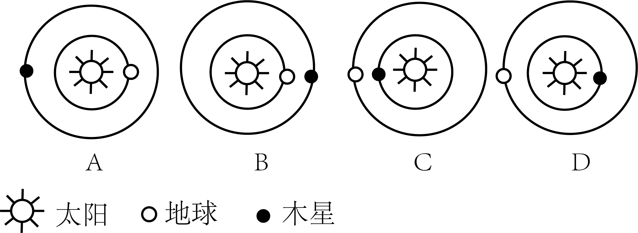
A. A B. B C. C D. D
2. 下列行星中，可能会发生冲日现象的是（）
A. 水星 B. 金星 C. 地球 D. 火星
3. 与地球相比，木星（）
A. 气温较低 B. 体积较小 C. 卫星较少 D. 距日较近
月球表面既无大气，又无液态水。我国“嫦娥四号”是人类首次成功着陆于月球背向地球一面的航天器。图Ⅰ为地月系示意图，图Ⅱ为某时刻月球远离地球的一端看到的太阳系中的明亮天体。完成下面两题。
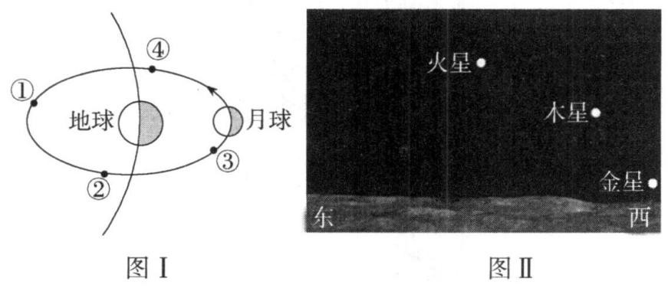
4. 图Ⅱ时刻，月球可能位于轨道上的位置是（）
A. ① B. ② C. ③ D. ④
5. 嫦娥四号在月面上可观察到（）
A. 地球遮住银河系的光芒 B. 流星拖着亮线飞过头顶
C. 太阳在月面上西升东落 D. 水星金星太阳同在星空
读天体系统示意图，回答下列题。
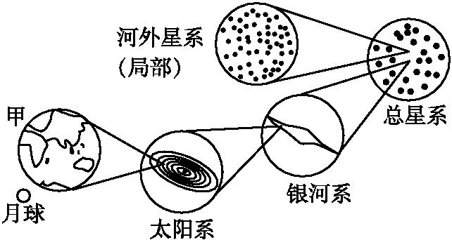

6. 在包含太阳和地球的天体系统中，最高一级和最低一级天体系统分别是( )
A. 银河系、太阳系 B. 河外星系、地月系 C. 太阳系、地月系 D. 总星系、太阳系
7. 图中包括的天体系统有( )
A. 二级 B. 三级 C. 四级 D. 五级
8. 甲是一颗特殊的行星,主要体现在它( )
A. 是太阳系中体积最大的行星 B. 是八颗行星中质量最小的行星
C. 既有自转运动,又有公转运动 D. 是太阳系中唯一存在生命的行星
下列各题均有四个选项，其中只有一项是最符合题意要求的。请把答案填在答题卡的相应位置上。本部分共30道小题，每题2分，共60分。火星以二氧化碳为主的大气既稀薄又寒冷。“好奇”号火星探测器是美国国家宇航局研制的一台火星车（图甲），其使命是探寻火星上的生命元素，即一种用来探测火星生命元素的人造卫星。图乙为美国国家宇航局高分辨率相机抓拍到的“公牛眼”状陨石。陨石也称“陨星”，是地球以外脱离原有运行轨道的宇宙流星等飞快散落到地球或其它行星表面的未燃尽的石质、铁质或石铁混合物质，大多数陨石来自于火星和木星间的小行星带。据此，回答下列题。
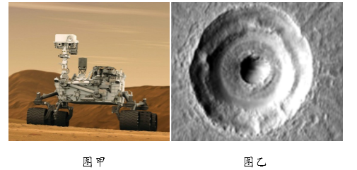
9. 与地球相比，火星更容易遭陨石袭击。原因可能是火星（）
A. 公转速度慢 B. 更靠近小行星带 C. 大气密度小 D. 宇宙环境不安全
10. 人类首先选择火星作为探索生命起源和进化的行星，是因为火星上的一些现象与地球相似，即（）
①火星和地球都被厚厚的大气层所包围
②火星与地球的气温都较适中且变化小
③地球与火星自转周期的长度比较适中
④火星、地球与太阳的距离都比较适中
A. ①② B. ①④ C. ②③ D. ③④
“生命宜居带”是指恒星周围适合生命存在的最佳区域。读图，完成下面小题。
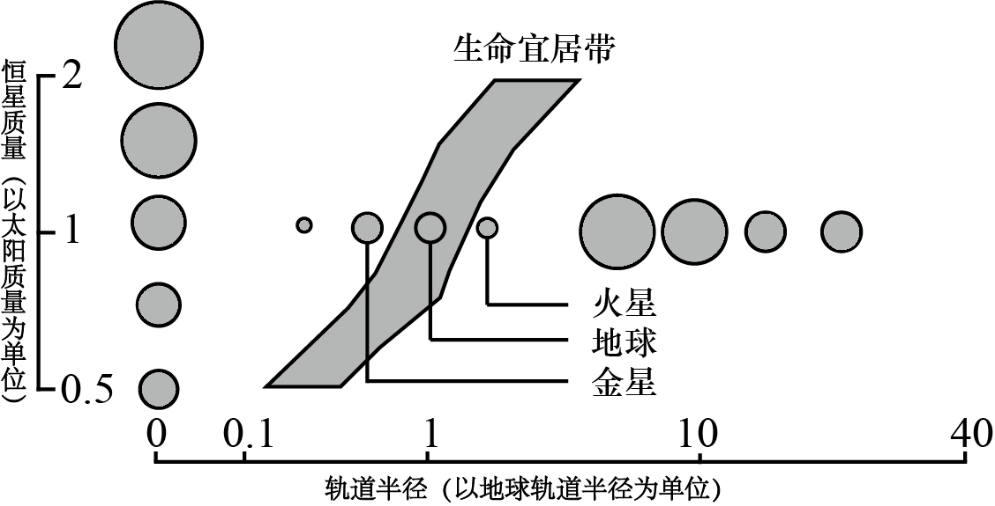
11. 在图示的“生命宜居带”中，可能出现生命的主要影响因素是（）
A. 温度条件 B. 恒星质量 C. 行星体积 D. 大气成分
12. 如果太阳质量是现在的两倍，则出现生命的行星应该是（）
A. 金星 B. 地球 C. 木星 D. 水星
2020年4月15日NASA宣布，天文学家很有可能发现了第二个地球―开普勒—1649c。它距地球300光年，围绕着一颗约为太阳四分之一大小的红矮星（恒星）运行，其轨道位于红矮星宜居带，温度、大小与地球相似，还可能有液态水。下图为“开普勒—1649c与红矮星示意图”。据此完成下面小题。
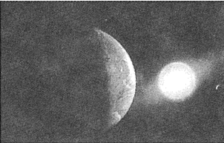
13. 红矮星和开普勒—1649c构成的天体系统级别等同于（）
A. 总星系 B. 银河系 C. 太阳系 D. 地月系
14. 开普勒—1649c未来能否成为人类第二家园，还需要确认其（）
A. 是否有适宜呼吸的大气 B. 接收恒星辐射是否适中
C. 公转周期长短是否适中 D. 周围是否有卫星在绕转
下图为2023年4月26日（农历初七）NASA发布的最近一次满月照片。完成下面小题。

15. 图中天体所属的最低一级天体系统是（）
A. 银河系 B. 河外星系 C. 太阳系 D. 地月系
16. 推测摄影师拍摄该照片时的日期及大致朝向是（）
A. 6日 东 B. 11日 西 C. 20日 东 D. 25日 西
17. 读“太阳系示意图”，回答下列问题。
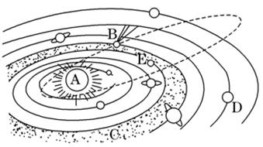
（1）图中C表示的天体位于__________和__________之间（填天体名称），D表示的天体名称是_______ __。
（2）图中E字母所表示的行星，从结构特征来看属于_______行星。
（3）八大行星绕日公转的具有_______性、________性、_______性等共同特征，说明地球是太阳系中一颗普通的行星。
（4）地球上存在生命物质与其所处的宇宙环境关系密切，此图所反映的有利的宇宙环境是_________________________________________________________________________。
（5）地球上存在生命物质的几个自身条件中，此图反映出来的是什么？
_________________________________________________________________________。

18. 材料一：2018年7月，意大利宇航局在火星南极附近发现一个液态水湖。2018年11月美国航空航天局的“洞察”号探测器安全穿越火星大气层（大气主要成分是二氧化碳，其次是氮、氩），成功降落在火星表面。图为太阳系示意图。
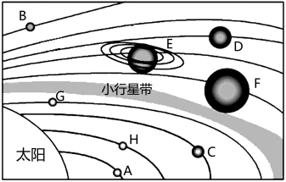
材料二：地球与火星物理性质比较。
行星 | 质量（地球=1） | 体积（地球=1） | 自转周期 | 公转周期 | 地表均温（℃）
地球 | 1.00 | 1.00 | 23小时56分 | 1年 | 22
火星 | 0.11 | 0.15 | 24小时37分 | 1.9年 | -23
（ 1）如图所示天体系统的中心天体是 ______，代表火星和地球的分别是 ______和 ______（填字母）。
（2）八颗行星绕日公转方向具有 ______，绕日公转轨道面具有 ______，绕日公转轨道形状具有 ______。
（3）有科学家推断火星可能存在生命。你是否赞同，并请给出理由。
19. 下图为太阳大气层结构和太阳系示意图，回答下列问题。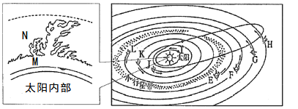
（1）图中所示共包含 级天体系统，级别较高的天体系统名称是 。
（2）小行星带位于 。
A．地球与火星轨道之间
B．金星与地球轨道之间
C．火星和木星轨道之间
D．木星与土星轨道之间
（3）图中八大行星绕日公转的方向为 ，从北极上空观察为 时针。八大行星中，地球是一颗特殊的行星，其特殊性体现在 。
（4）图中M、N分别表示太阳大气的 层、 层。发生在M层的太阳活动的主要类型是 。

答案
1~3. B、D、A
4~5. B、D
6~8. D、C、D
9~10. C、D
11~12. A、C
13~14. C、A
15~16. D、A
17.
（1）火星 木星 天王星
（2）类地
（3）同向 近圆 共面
（4）大小行星各行其道，互不干扰，使地球处于一种安全的宇宙环境中
（5）日地距离适中，使地球上具有适宜的温度
18.
（1）太阳；G；C
（2）同向性；共面性；近圆性
（3）观点：反对；理由：缺少适合生命呼吸的大气，表面平均温度较低。
观点：赞同；理由：发现液态的水，自转周期、公转周期等与地球相近。
19.
（1）两 太阳系
（2）C
（3）自西向东 逆 有生命体的存在
（4）色球 日冕层 耀斑（日珥）

